绝密★启用前
2006年普通高等学校招生全国统一考试（上海卷）
数学试卷(文史类)
（满分150分，考试时间120分钟）
考生注意
1.本场考试时间120分钟，试卷共4页，满分150分，答题纸共2页.
2.作答前，在答题纸正面填写姓名、准考证号，反面填写姓名，将核对后的条形码贴在答题纸指定位置.
3.所有作答务必填涂或书写在答题纸上与试卷题号对应的区域，不得错位.在试卷上作答一律不得分.
4.用2B铅笔作答选择题，用黑色字迹钢笔、水笔或圆珠笔作答非选择题.

一、填空题（本大题满分48分）本大题共有12题，只要求直接填写结果，每个空填对得4分，否则一律得零分。
1、已知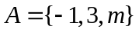，集合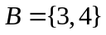，若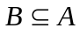,则实数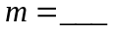。
2、已知两条直线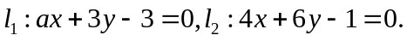若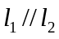，则____.
3、若函数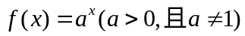的反函数的图像过点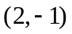，则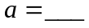。
4、计算：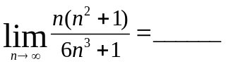。
5、若复数满足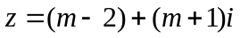（为虚数单位），其中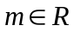则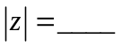。
6、函数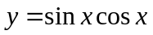的最小正周期是_________。
7、已知双曲线中心在原点，一个顶点的坐标为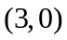,且焦距与虚轴长之比为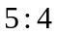，则双曲线的标准方程是____________________.
8、方程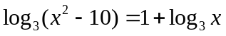的解是_______.
9、已知实数满足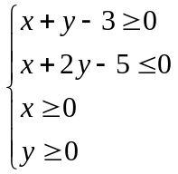，则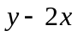的最大值是_________.
10、在一个小组中有8名女同学和4名男同学，从中任意地挑选2名同学担任交通安全宣传志愿者，那么选到的两名都是女同学的概率是______（结果用分数表示）。
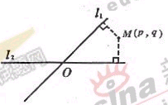
11、若曲线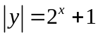与直线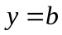没有公共点，则的取值范围是_________.
12、如图，平面中两条直线和相交于点，对于平面上任意一点,若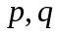分别是到直线和的距离，则称有序非负实数对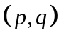是点的“距离坐标”，根据上述定义，“距离坐标”是（1，2）的点的个数是____________.
二、选择题（本大题满分16分）本大题共有4题，每题都给出代号为A、B、C、D的四个结论，其中有且只有一个结论是正确的，必须把正确结论的代号写在题后的圆括号内，选对得4分，不选、选错或者选出的代号超过一个（不论是否都写在圆括号内），一律得零分。
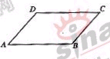
13、如图，在平行四边形中，下列结论中错误的是 （ ）
（A）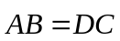 （B）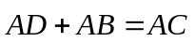
（C）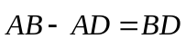 （D）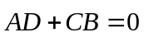
14、如果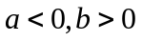，那么，下列不等式中正确的是（ ）
（A）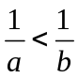 （B）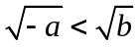
（C）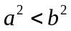 （D）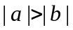
15、若空间中有两条直线，则“这两条直线为异面直线”是“这两条直线没有公共点”的 （ ）
（A）充分非必要条件 （B）必要非充分条件
（C）充分必要条件 （D）既非充分又非必要条件
16、如果一条直线与一个平面垂直，那么，称此直线与平面构成一个“正交线面对”。在一个正方体中，由两个顶点确定的直线与含有四个顶点的平面构成的“正交线面对”的个数是
（A）48 （B） 18 （C） 24 （D）36
三、解答题（本大题满分86分）本大题共有6题，解答下列各题必须写出必要的步骤。
17、（本题满分12分）
已知是第一象限的角，且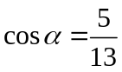，求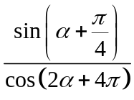的值。

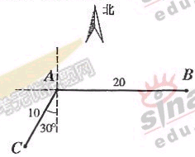
18、（本题满分12分）如图，当甲船位于A处时获悉，在其正东方方向相距20海里的处有一艘渔船遇险等待营救。甲船立即前往救援，同时把消息告知在甲船的南偏西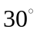，相距10海里处的乙船，试问乙船应朝北偏东多少度的方向沿直线前往处救援（角度精确到）？

19、（本题满分14）本题共有2个小题，第1小题满分6分，第2小题满分8分。
在直三棱柱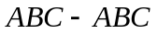中，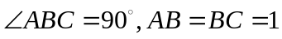.
（1）求异面直线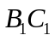与所成的角的大小；
（2）若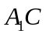与平面S所成角为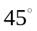，求三棱锥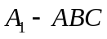的体积。

20、（本题满分14）本题共有2个小题，第1小题满分6分，第2小题满分8分。设数列的前项和为，且对任意正整数，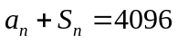。
（1）求数列的通项公式
（2）设数列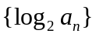的前项和为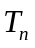,对数列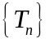，从第几项起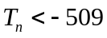？

21、本题共有3个小题，第1小题满分4分，第2小题满分6分，第3小题满分6分。
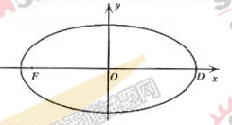
已知在平面直角坐标系中的一个椭圆，它的中心在原点，左焦点为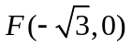,右顶点为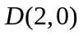,设点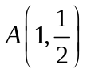.
（1）求该椭圆的标准方程；
（2）若是椭圆上的动点，求线段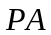中点的轨迹方程；
（3）过原点的直线交椭圆于点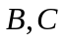，求面积的最大值。

22（本题满分18分）本题共有3个小题，第1小题满分4分，第2小题满分8分，第3小题满分6分。
已知函数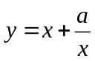有如下性质：如果常数，那么该函数在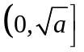上是减函数，在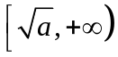上是增函数。
（1）如果函数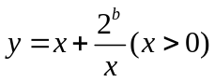在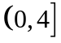上是减函数，在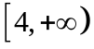上是增函数，求的值。
（2）设常数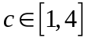，求函数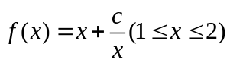的最大值和最小值；
（3）当是正整数时，研究函数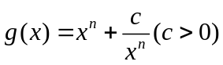的单调性，并说明理由。

上海数学(文史类)参考答案
一、(第1题至笫12题)
1. 4 2. 2 3.  4.  5. 3 6.π 7. 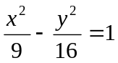
8. 5 9. 0 10.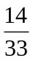 11.－1<b<1 12. 4
二、(第13题至笫16题)
13. C 14. A 15. A 16. D

1、已知，集合，若, 则实数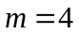。
2、已知两条直线若，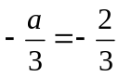，则2.
3、若函数＝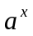（＞0，且≠1）的反函数的图象过点（2，－1），则原函数的图象过点(－1，2)，∴ 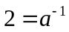，＝．
4、计算：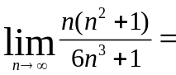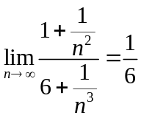。
5、若复数满足（为虚数单位）为纯虚数，其中，则m=2，z=3i，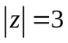。
6、函数=sin2x，它的最小正周期是π。
7、已知双曲线中心在原点，一个顶点的坐标为,则焦点在x轴上，且a=3，焦距与虚轴长之比为，即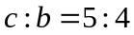，解得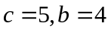，则双曲线的标准方程是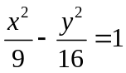.
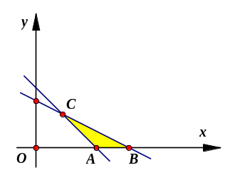
8、方程的解满足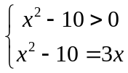，解得x=5.
9、已知实数满足，在坐标系中画出可行域，得三个交点为A(3，0)、B(5，0)、C(1，2)，则的最大值是0.
10、在一个小组中有8名女同学和4名男同学，从中任意地挑选2名同学担任交通安全宣传志愿者，那么选到的两名都是女同学的概率是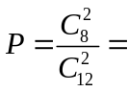.
11、曲线得|y|>1，∴ y>1或y<－1，曲线与直线没有公共点，则的取值范围是[－1，1].
12、如图，平面中两条直线和相交于点，对于平面上任意一点,若分别是到直线和的距离，则称有序非负实数对是点的“距离坐标”，根据上述定义，“距离坐标”是（1，2）的点可以在两条直线相交所成的四个区域内各找到一个，所以满足条件的点的个数是4个.

二、选择题：
13. C 14. A 15. A 16. D
13．如图，在平行四边形ABCD中，根据向量的减法法则知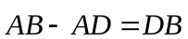，所以下列结论中错误的是C．
A
B
C
D
14、如果，那么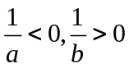，∴ ，选A.
15、若空间中有两条直线，若“这两条直线为异面直线”，则“这两条直线没有公共点”；若 “这两条直线没有公共点”，则 “这两条直线可能平行，可能为异面直线”；∴ “这两条直线为异面直线”是“这两条直线没有公共点”的充分非必要条件，选A.
16、如果一条直线与一个平面垂直，那么，称此直线与平面构成一个“正交线面对”．在一个正方体中，由两个顶点确定的直线与含有四个顶点的平面构成的“正交线面对”，分情况讨论：① 对于每一条棱，都可以与两个侧面构成“正交线面对”，这样的“正交线面对”有2×12=24个；② 对于每一条面对角线，都可以与一个对角面构成“正交线面对”，这样的“正交线面对”有12个；所以正方体中“正交线面对”共有36个．选D.

三、(第17题至笫22题)
17.解：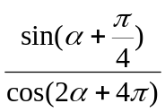=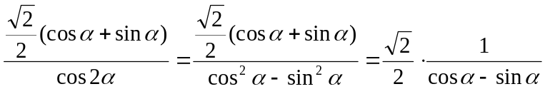
由已知可得sin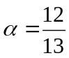,
∴原式=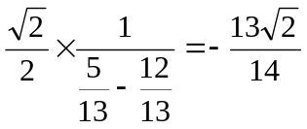.
18.解：连接BC,由余弦定理得BC²=20²+10²－2×20×10COS120°=700.
于是,BC=10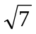.
∵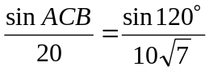, ∴sin∠ACB=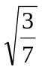,
∵∠ACB<90° ∴∠ACB=41°
∴乙船应朝北偏东71°方向沿直线前往B处救援.
19.解：(1) ∵BC∥B₁C₁, ∴∠ACB为异面直线B₁C₁与AC所成角(或它的补角)
∵∠ABC=90°, AB=BC=1, ∴∠ACB=45°,
∴异面直线B₁C₁与AC所成角为45°.
(2) ∵AA₁⊥平面ABC,
∠ACA₁是A₁C与平面ABC所成的角, ∠ACA =45°.
∵∠ABC=90°, AB=BC=1, AC=,
∴AA₁=.
∴三棱锥A₁-ABC的体积V=S_{△ABC}×AA₁=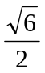.
20.解(1) ∵a_{n}+ S_{n}=4096, ∴a₁+ S₁=4096, a₁ =2048.
当n≥2时, a_{n}= S_{n}－S_{n－1}=(4096－a_{n})－(4096－a_{n－1})= a_{n－1}－a_{n}
∴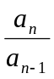= a_{n}=2048()^{n－1}.
(2) ∵log₂a_{n}=log₂[2048()^{n－1}]=12－n,
∴T_{n}=(－n²+23n).
由T_{n}<－509,解待n>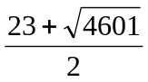,而n是正整数,于是,n≥46.
∴从第46项起T_{n}<－509.
21.解(1)由已知得椭圆的半长轴a=2,半焦距c=,则半短轴b=1.
又椭圆的焦点在x轴上, ∴椭圆的标准方程为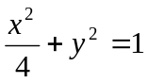
(2)设线段PA的中点为M(x,y) ,点P的坐标是(x₀,y₀),
由 | x=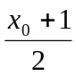 | 得 | x₀=2x－1
由 | y=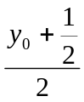 | 得 | y₀=2y－
由,点P在椭圆上,得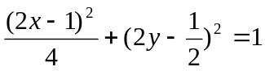,
∴线段PA中点M的轨迹方程是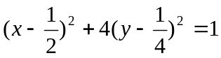.
(3)当直线BC垂直于x轴时,BC=2,因此△ABC的面积S_{△ABC}=1.
当直线BC不垂直于x轴时,说该直线方程为y=kx,代入,
解得B(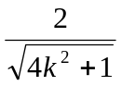,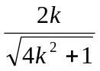),C(－,－),
则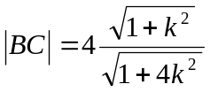,又点A到直线BC的距离d=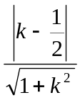,
∴△ABC的面积S_{△ABC}=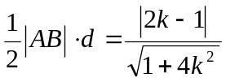
于是S_{△ABC}=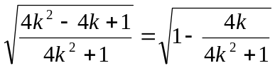
由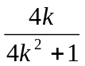≥－1,得S_{△ABC}≤,其中,当k=－时,等号成立.
∴S_{△ABC}的最大值是.
22.解(1) 由已知得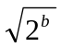=4, ∴b=4.
(2) ∵c∈[1,4], ∴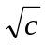∈[1,2],
于是,当x=时, 函数f(x)=x+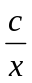取得最小值2.
f(1)－f(2)=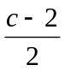,
当1≤c≤2时, 函数f(x)的最大值是f(2)=2+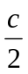；
当2≤c≤4时, 函数f(x)的最大值是f(1)=1+c.
(3)设0<x₁<x₂,g(x₂)－g(x₁)=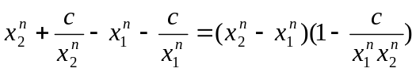.
当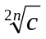<x₁<x₂时, g(x₂)>g(x₁), 函数g(x)在[,+∞)上是增函数；
当0<x₁<x₂<时, g(x₂)>g(x₁), 函数g(x)在(0, ]上是减函数.
当n是奇数时,g(x)是奇函数,
函数g(x) 在(－∞,－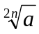]上是增函数, 在[－,0)上是减函数.
当n是偶数时, g(x)是偶函数,
函数g(x)在(－∞,－)上是减函数, 在[－,0]上是增函数.

